Техническое задание на доработку программы «Прокарт»

Добавление режима работы «Спорт».
В течение дня бывает необходимость провести несколько заездов, отличных от заездов в обычном режиме. Программа должна позволять переключать режим работы (Спорт/Обычный) в любой момент времени.

Главная форма
В Меню Управление добавить пункт «Спорт» (в виде checkbox). Установлен – режим «Спорт» включён. Снят – выключен.
На главной форме, в обычном режиме, должны показываться только «обычные» заезды.
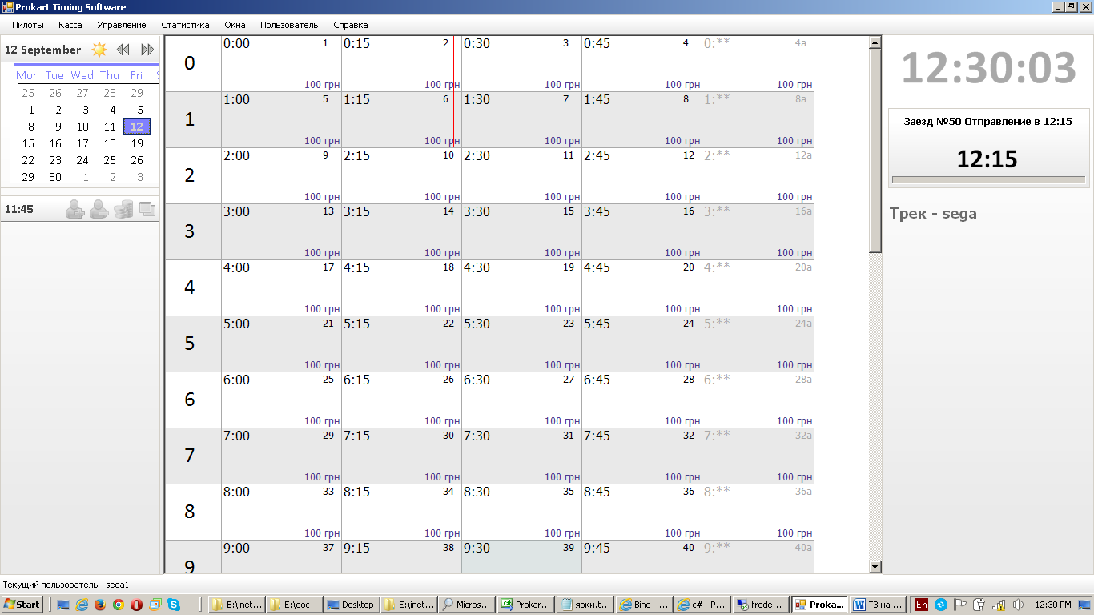

В режиме Спорт – только заезды Спорт-режима.

Во время заезда в правой панели показывается текущий статус (длительность, лимит по времени или кругам, фактическое значение (кругов пройдено).
При превышении лимита, программа сигнализирует оператору об этом (периодическая смена фона таблички на красный). Программа может автоматически остановить заезд при превышении лимита кругам, если все пилоты проехали заданное количество кругов. Программа автоматически останавливает заезд при превышении лимита по времени.

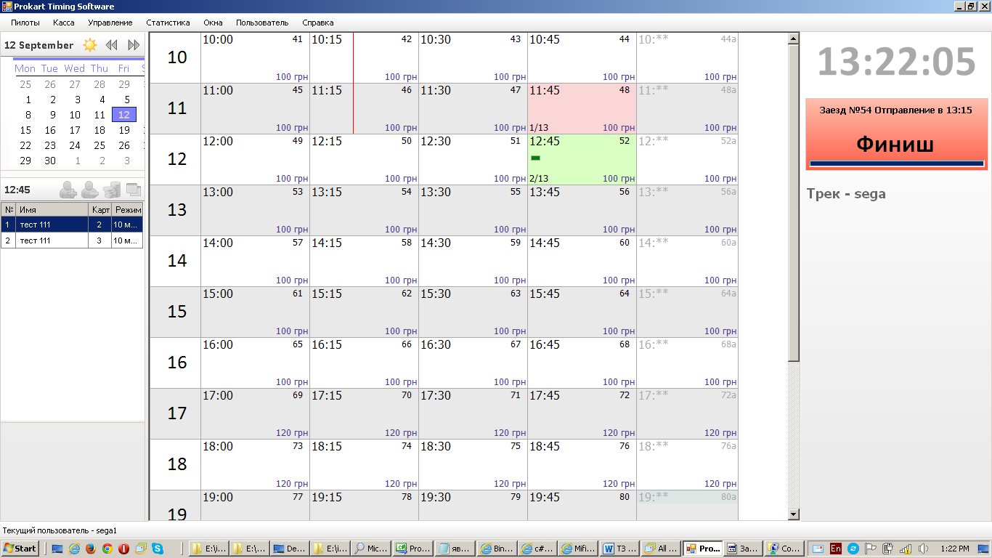

Отображение элементов управления в режиме Спорт.

Сетка: Левый столбец (часы) убрать. Правый столбец (Доп. Заезд) убрать. Сетка должна заполняться фактически существующими заездами, выполненными в режиме Спорт. По 5 заездов в строке. Последняя ячейка служит для добавления нового заезда.

В ячейке не должно показываться планируемое время, а вместо него должно быть фактическое время старта.
Стоимость заезда в ячейке не показывается.
До момента запуска заезда, в правой панели убрать надпись «Отправление в ..» убрать и время убрать.
Параметр настроек «Сворачивать последние часы» - «Не сворачивать последние NN позиций» означает, что должно быть показано NN заездов назад от текущего времени (в обычном режиме – количество строк от ячейки с текущим временем).
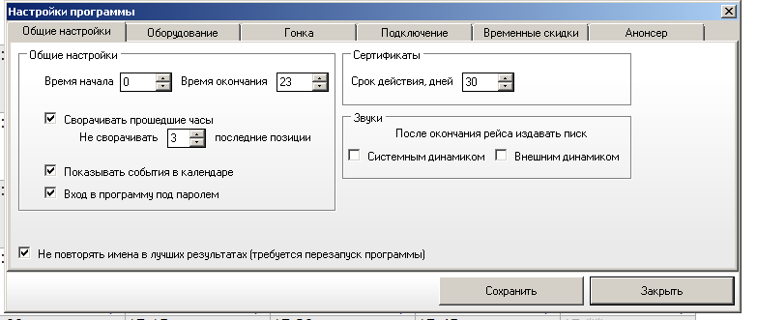

Справочник «Режимы заезда»
Переключатель «Режим» (на форме Заезд) должен иметь такие значения, как «3 минуты», «5 минут», «10 минут» и т.п., а также «3 круга», «5 кругов», «10 кругов» и т.п. Набор значений создаётся оператором, в разделе Настройки, где задаётся лимит и устанавливается переключатель «ограничение по времени или кругам».
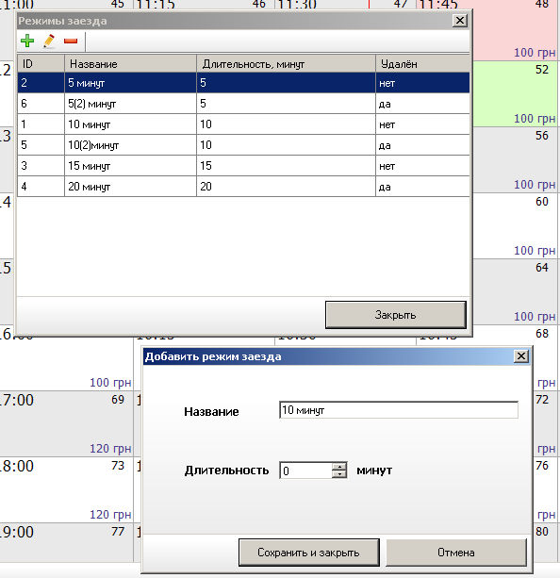
Для Спорт режима должен быть свой набор значений и для обычного режима – свой.

Форма «Заезд»

Надпись Старт показывает фактическое время старта (если заезд запускался). Если не запускался, скрыта.

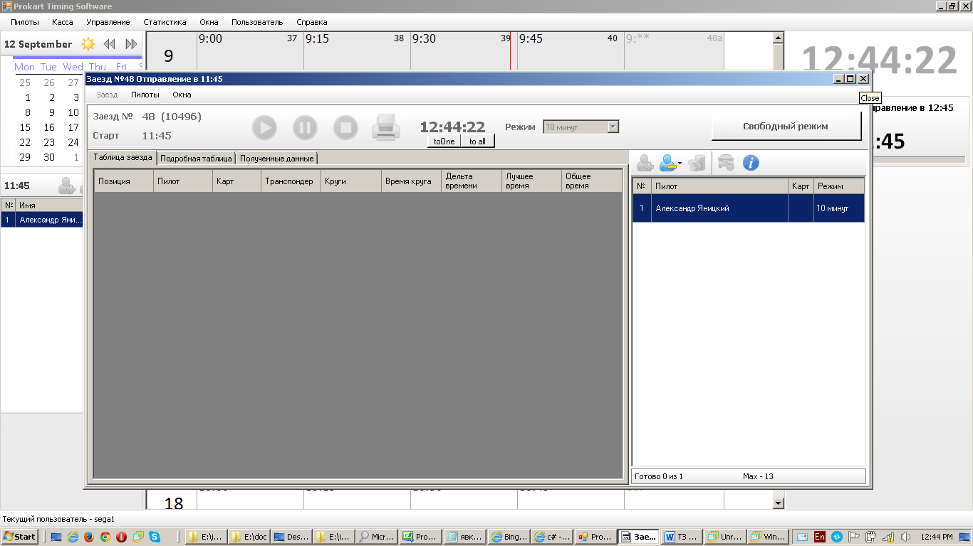
После добавления пилотов в заезд, становится активной кнопка Старт. Ограничения, препятствующие запуску гонки, в зависимости от текущего времени, убрать.

Во время заезда, программа наблюдает за превышением лимитов (по времени или по кругам) и сигнализирует об этом. Остановка заезда может производиться оператором вручную или программой автоматически, при превышении лимита по времени/кругам (если все пилоты проехали заданное количество кругов).
Во время заезда:
Если заезд с ограничением по времени, прогресс-бар остаётся в таком же виде, как есть. Если заезд с ограничением по кругу, прогресс-бар должен показывать % в зависимости от текущего лимита и фактического номера круга первого пилота. Должны отображаться:
- Время гонки
- Пройдено кругов (показывается большее значение всех пилотов и меньшее?) Большее по первому пилоту.
- Всего кругов (заданный лимит)
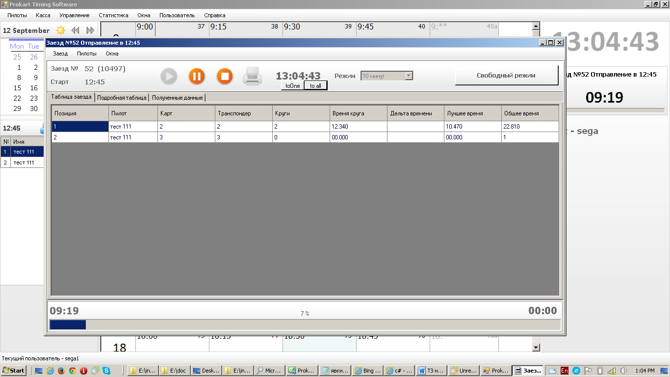
Кнопки «Остановить рейс» и «Пауза» не должны становиться неактивными при превышении заездом лимита по времени. Сейчас есть ошибка – даже если и идёт заезд, и он «налазит» на следующий, то кнопки становятся неактивными и нельзя остановить заезд. Кнопки должны быть активны не зависимо от времени даже в режиме Прокат.
В заголовке окна показывать фактическое время отправления.

Форма «Кассовые операции»
Денежные операции в режиме «Спорт» не учитываются и чеки не печатаются так ли это?. Да, в режиме спорт в реестр заносятся заезды, но они не идут в кассу, чеки не печатаются.
В режиме «Спорт» форма «Кассовые операции» не отображается. Пилот добавляется в список пилотов заезда по нажатию «Добавить в рейс»

Вопросы:
Меняется ли вывод отчётов в связи с появлением режима Спорт? Если да, нужно расписывать и просчитывать дополнительно. Вывод отчетов оставляем прежний. Но, его надо фиксить. Это старая недоработка.
Печать результатов должна быть от лучшего к худшему.
Когда количество заездов превышает количество колонок в отчете, все последующие заезды печатаются в последнюю колонку, как результат, например колонок 25, а кругов человек успел проехать 30, последние 5 кругов печатаются в 25 колонку, прочесть невозможно, 5 кругов выпадает. Надо добавить колонок из расчета, что заезды в режиме прокат бывают 30-40 кругов. Если кругов больше чем колонок, выводить второй строкой дальнейшие результаты в отчет. Т.е. если карт проехал 40 кругов, отобразить в первой строке 25, во второй 14 и т.д. В отчете места по вертикали хватит на три строки на каждый карт.

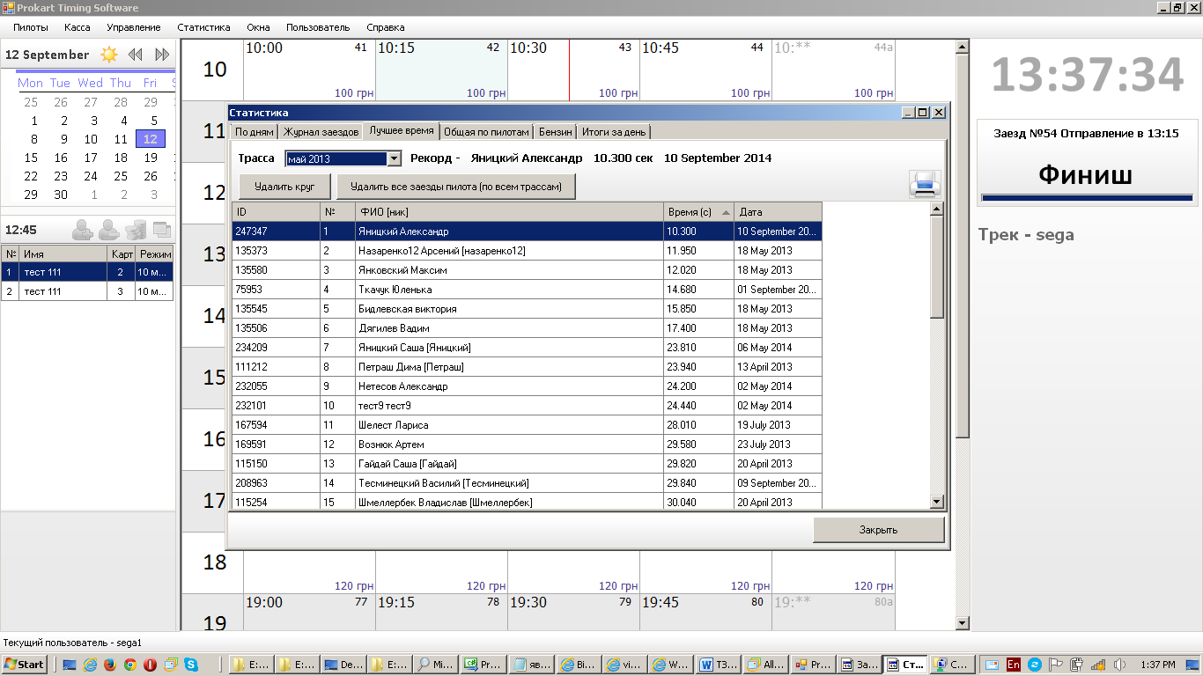
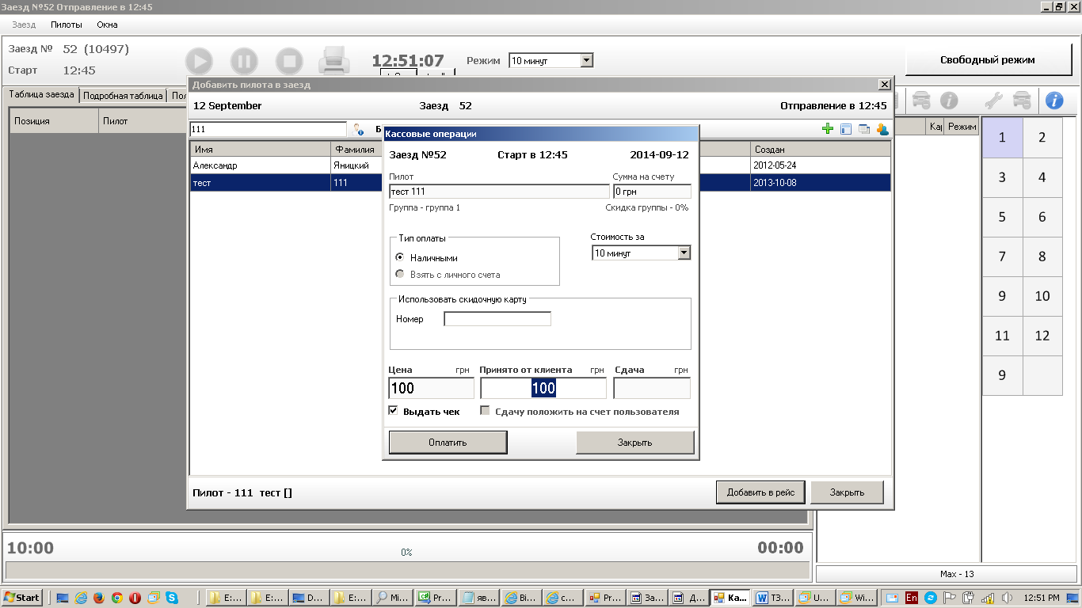
Должна ли программа учитывать какие-то денежные операции в режиме Спорт?
Нет.

Если да, нужно расписывать и просчитывать дополнительно.
Нет.
Доработки
- Надо добавить возможность привязывать человека к карту и после заезда. Люди после заезда хотят участвовать в скоринге.
При входе в заезд который закончился – двойной клик на карте – открытие формы выбора пилота.
После выбора перезапись результатов в базу с именем выбранного пилота.
- Добавить в программу функцию очистки базы по заданным датам, из панели Управление / настройка в интерфейсе администратора. Если начался новый сезон или старые данные ненужны – задал диапазон дат и нажал кнопку и база чистая и быстро работает.
- Создать справочник мероприятия, и в режиме спорт необходимо обязательно указать название мероприятия. В выводе результатов добавить выбор по мероприятию, который предусматривает все или конкретное.
- Результаты в базу писать с флагом спорт или прокат. В таблице лучшие результаты – чекбокс фильтр спорт/прокат.
- Расчет в гривне по курсу Приватбанка (по возможности на карту Привата)
- Расчет после проверки работы - а именно на комп ставится база MSSQL и запускается инсталка, после установки проги, настраиваем принтер, порт, доступ к базе через управление программой и все должно работать. На сегодня программа есть на одном компе, но она стоит на компе мертво, ни дать ни взять. Завтра полетел винт – пиши пропало. Ручная инсталяция.

